Tên Lê Thanh Tịnh 1150080160 11CNPM2
LAB 5
https://youtu.be/GiIh9acD_LQ
https://youtu.be/DriY0dlIaDI

A. MỤC TIÊU THỰC HÀNH
- Xây dựng mô hình mạng có tường lửa pfSense bảo vệ mạng LAN và vùng DMZ.
- Cấu hình các interface WAN, LAN, DMZ; kiểm tra NAT và các firewall rule.
- Sử dụng Windows Server trong LAN để cấu hình Domain Controller/DNS và kiểm thử kết nối.
- Thực hành các tình huống lọc lưu lượng: chặn ICMP, giới hạn host được ra Internet, cô lập DMZ, Port Forward và logging.

B. MÔ HÌNH MẠNG VÀ CẤU HÌNH NỀN TẢNG

1. Thông số địa chỉ IP
Mô hình thực tế trong ảnh sử dụng VMware. WAN của pfSense nhận địa chỉ bằng DHCP trên mạng NAT VMware 192.168.233.0/24, không chồng lấn với LAN 10.0.0.0/8 và DMZ 172.16.0.0/16.
Thiết bị / Interface | Địa chỉ IP | Subnet / Prefix | Gateway / DNS
pfSense WAN | DHCP (ảnh: 192.168.233.134) | /24 | Upstream DHCP
pfSense LAN | 10.0.0.1 | /8
pfSense DMZ (OPT1) | 172.16.0.1 | /16
Windows Server / DC | 10.0.0.2 | /8 | GW 10.0.0.1; DNS 10.0.0.2
Máy thật quản trị VMnet1 | 10.0.0.100 | /8 | Không đặt GW/DNS
DMZ-Web (theo mô hình) | 172.16.0.2 | /16 | GW 172.16.0.1; DNS 8.8.8.8 sau khi có rule Pass

2. Cấu hình ba card mạng cho pfSense
pfSense được cấu hình ba card mạng: WAN dùng NAT VMware, LAN dùng VMnet1 (Host-only), và card thứ ba dùng LAN Segment dmz-net để tách riêng vùng DMZ.
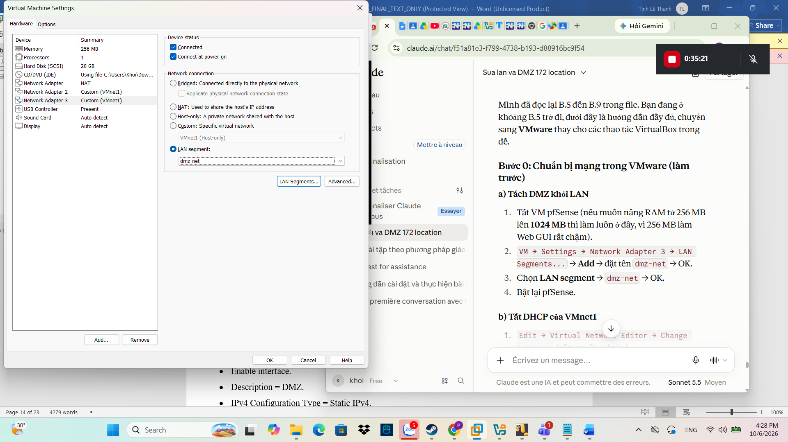
Hình 1. Cấu hình 3 card mạng của máy ảo pfSense trên VMware.

3. Gán interface và đặt địa chỉ LAN/DMZ trên pfSense
Sau khi gán interface, pfSense nhận WAN trên em0; LAN trên em1 được đặt 10.0.0.1/8; OPT1 trên em2 được đặt 172.16.0.1/16. Đây là các địa chỉ gateway cho hai vùng mạng nội bộ.
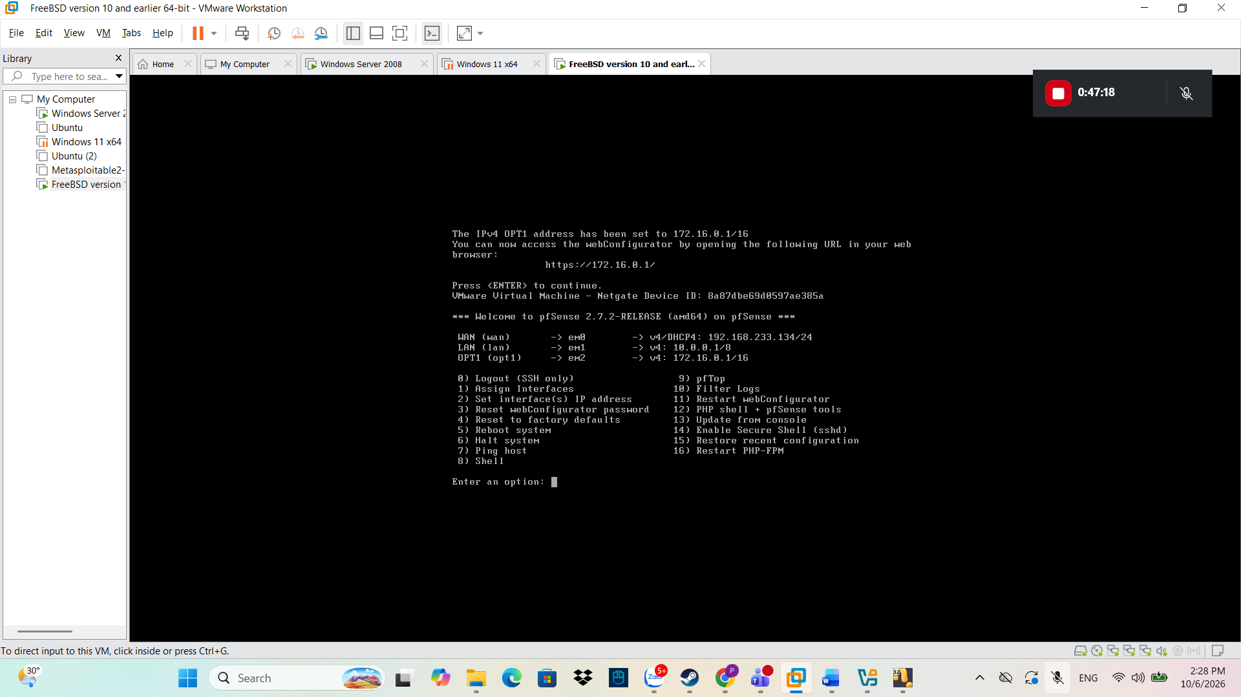
Hình 2. Console pfSense hiển thị WAN, LAN 10.0.0.1/8 và OPT1 172.16.0.1/16.

4. Cấu hình Windows Server trong LAN
Windows Server được đặt IP tĩnh 10.0.0.2/8, Default Gateway 10.0.0.1 và DNS 10.0.0.2. Sau khi sửa cấu hình card mạng, máy chủ ping được pfSense tại 10.0.0.1.
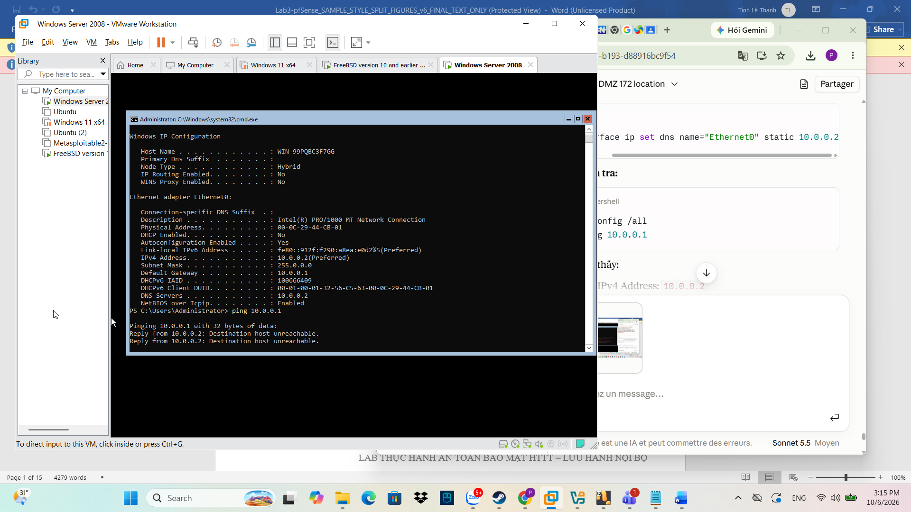
Hình 3. Kiểm tra cấu hình IP tĩnh 10.0.0.2/8 trên Windows Server.
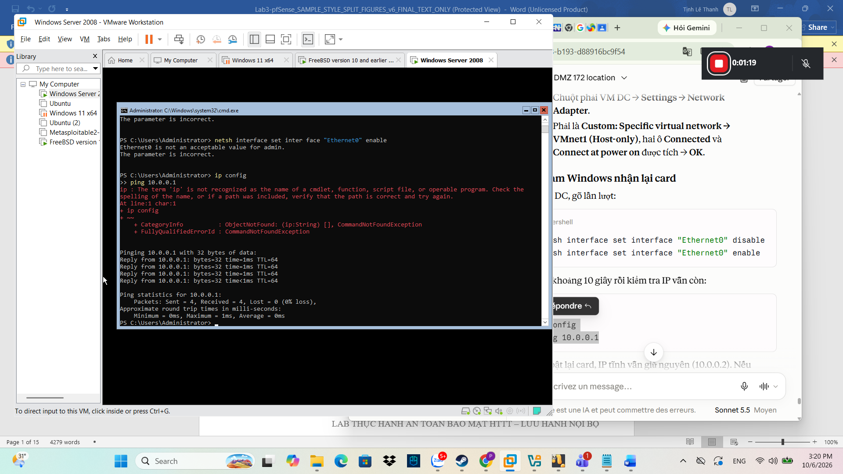
Hình 4. Windows Server ping thành công địa chỉ LAN của pfSense 10.0.0.1.

5. Cài đặt Active Directory Domain Services và DNS
Máy Windows Server được cài vai trò Active Directory Domain Services, tạo domain vietnam.local và sử dụng DNS nội bộ tại 10.0.0.2. Kết quả kiểm tra cho thấy các dịch vụ DNS, Netlogon và NTDS đang Running; tên vietnam.local phân giải về 10.0.0.2.
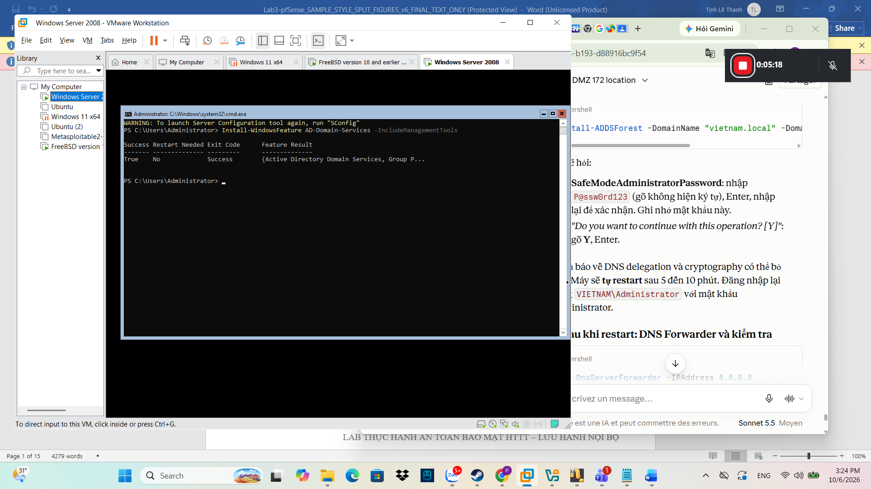
Hình 5. Cài đặt vai trò Active Directory Domain Services trên Windows Server.
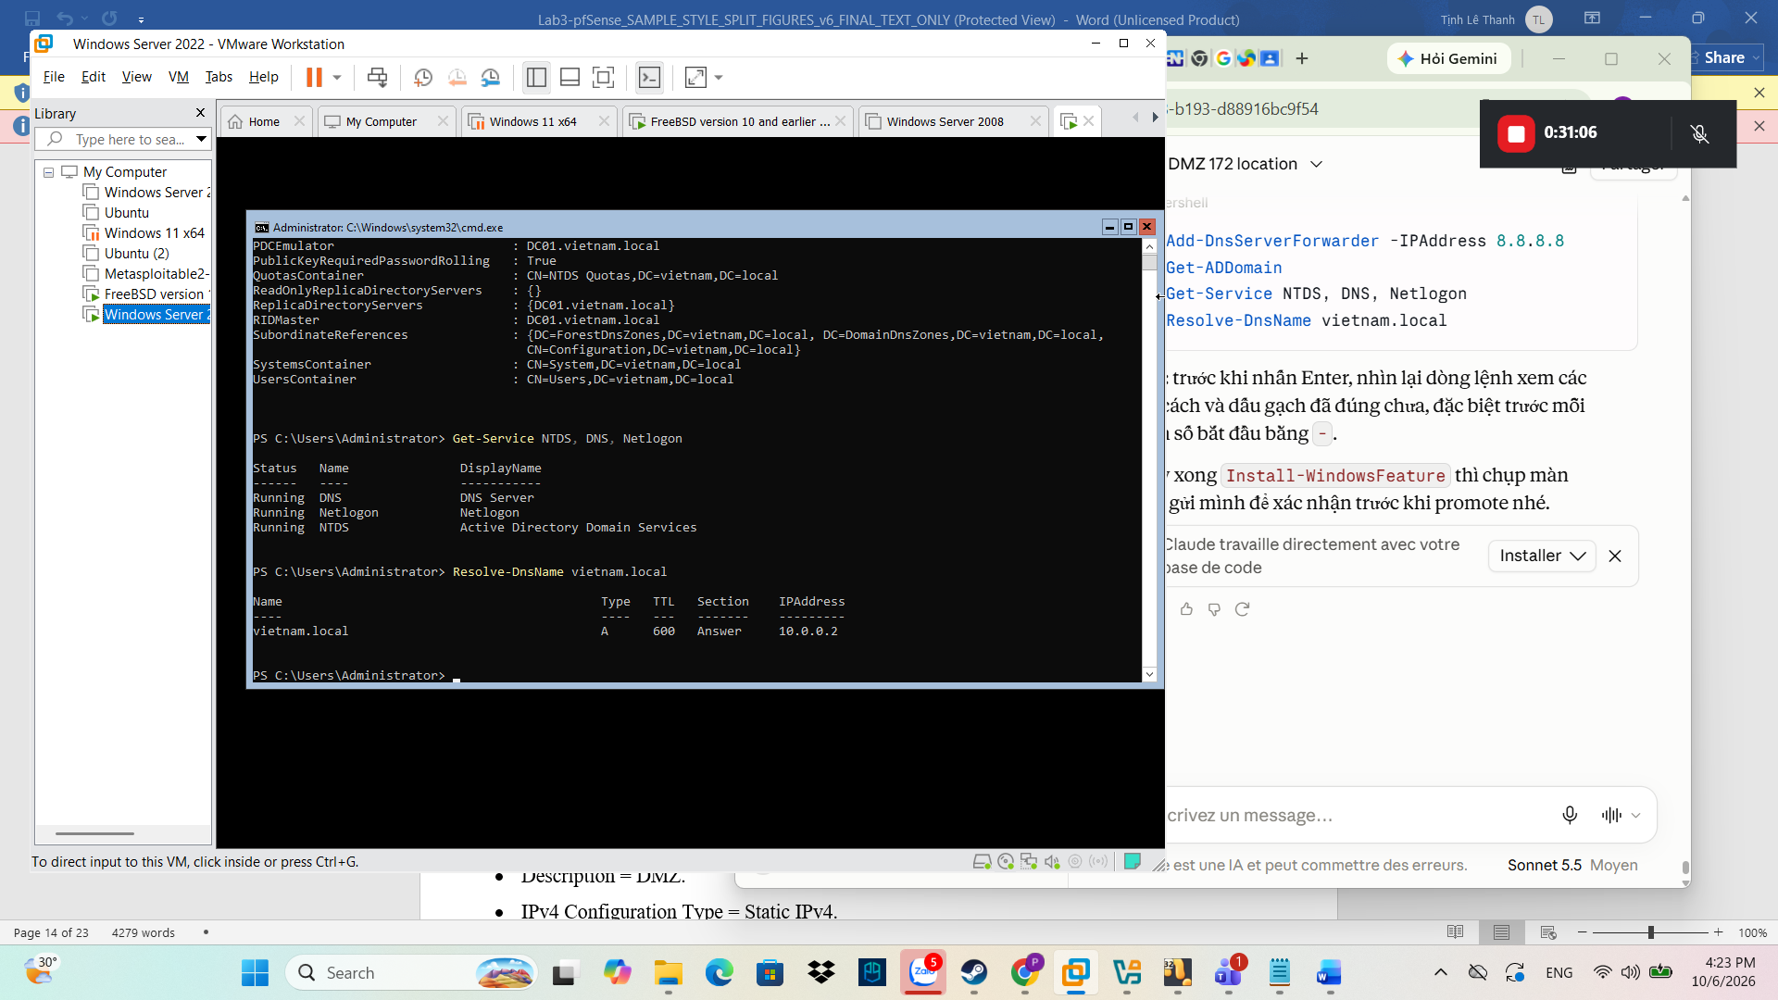
Hình 6. Kiểm tra dịch vụ AD/DNS và phân giải tên vietnam.local về 10.0.0.2.
DNS Forwarder được cấu hình về 8.8.8.8 để truy vấn các tên miền Internet trong khi máy Domain Controller vẫn giữ DNS nội bộ là 10.0.0.2.
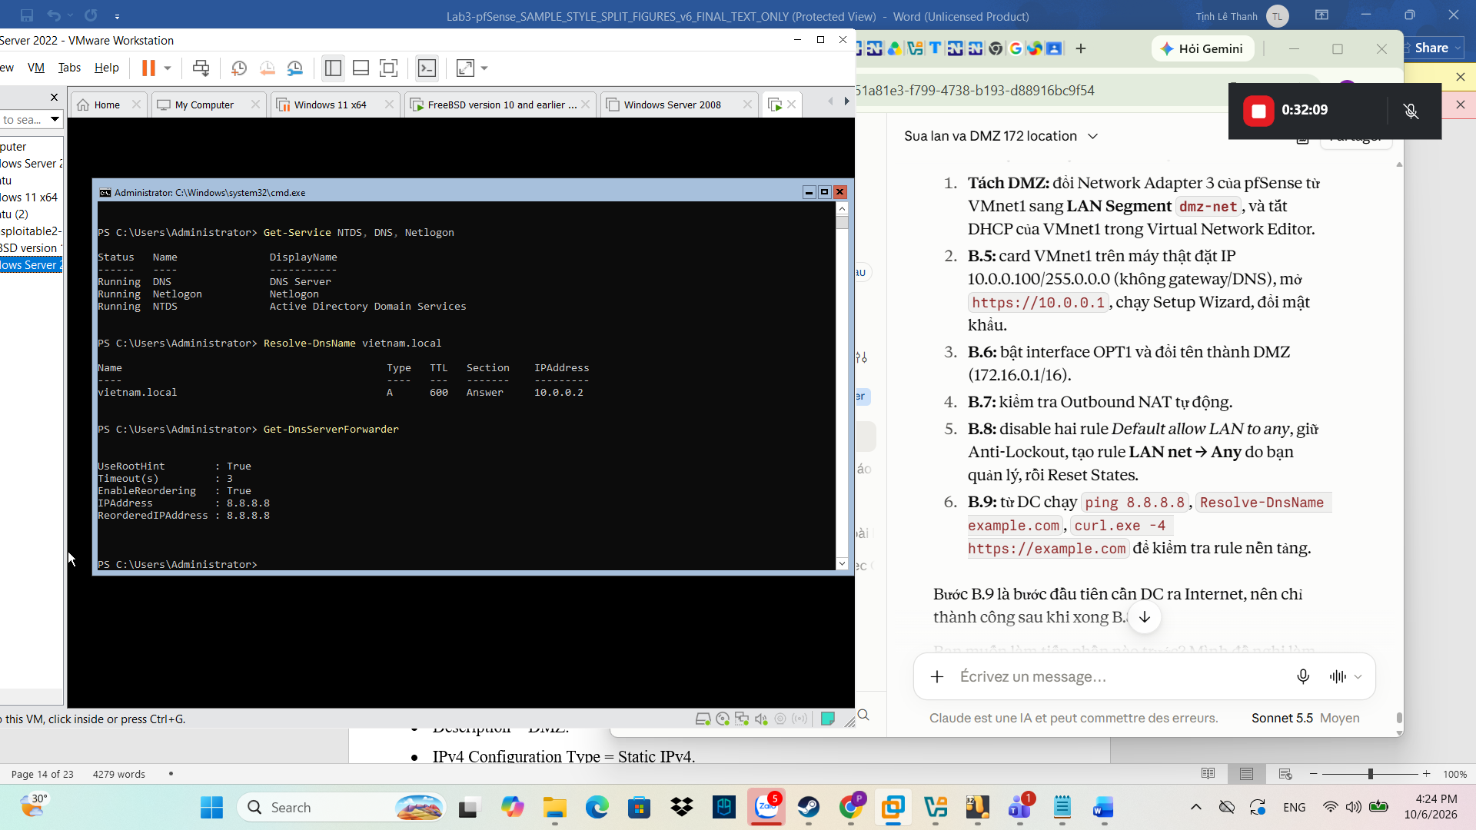
Hình 7. Kiểm tra DNS Forwarder trên Domain Controller.

6. Cấu hình đường quản trị từ máy thật
Card VMware Network Adapter VMnet1 trên máy thật được đặt 10.0.0.100/8, tắt DHCP và không đặt Default Gateway/DNS. Cấu hình này dùng riêng cho việc quản trị pfSense trong mạng lab.
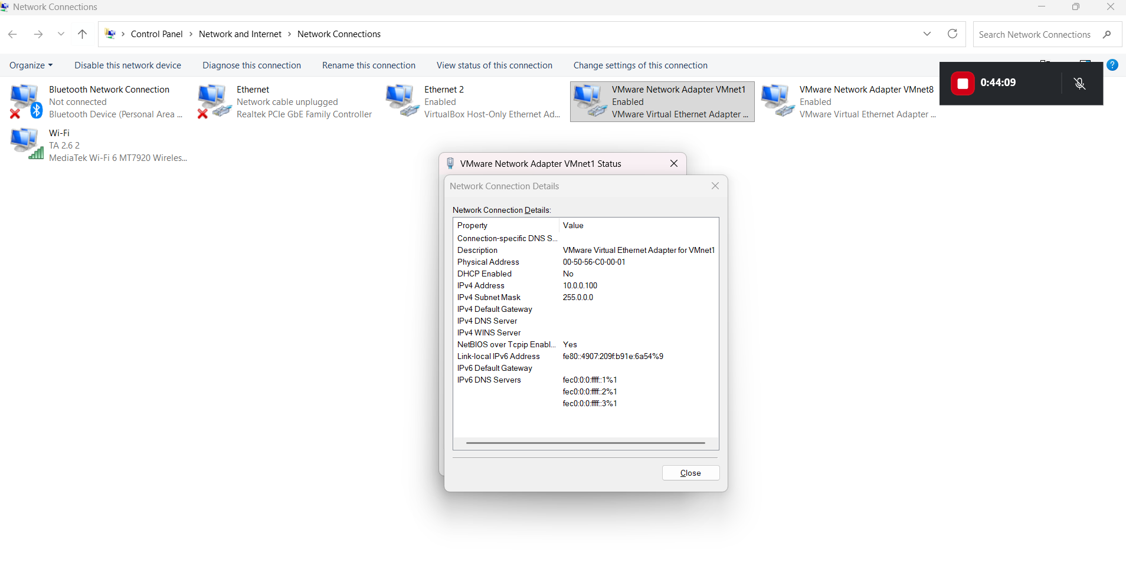
Hình 8. VMnet1 trên máy thật dùng địa chỉ 10.0.0.100/8 và không có Default Gateway.
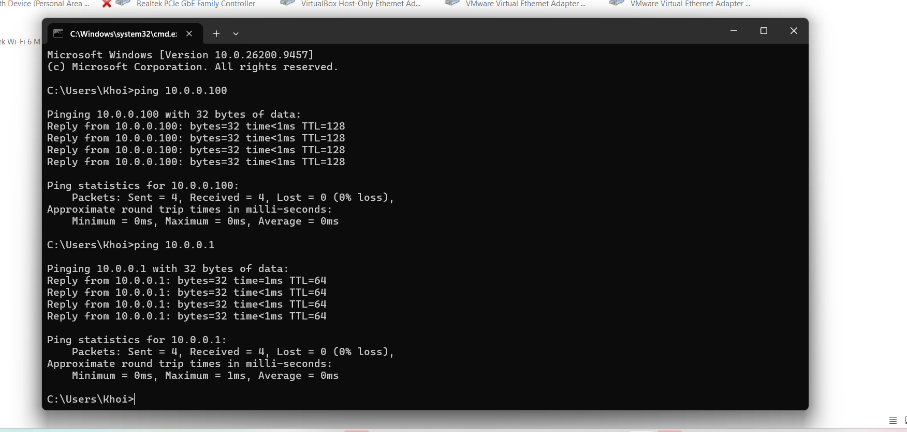
Hình 9. Máy thật ping thành công pfSense tại 10.0.0.1.

7. Truy cập WebGUI và kiểm tra Dashboard
Từ máy thật truy cập https://10.0.0.1 để đăng nhập WebGUI pfSense. Sau khi đăng nhập, Dashboard hiển thị đúng ba interface WAN, LAN và OPT1 cùng địa chỉ tương ứng.
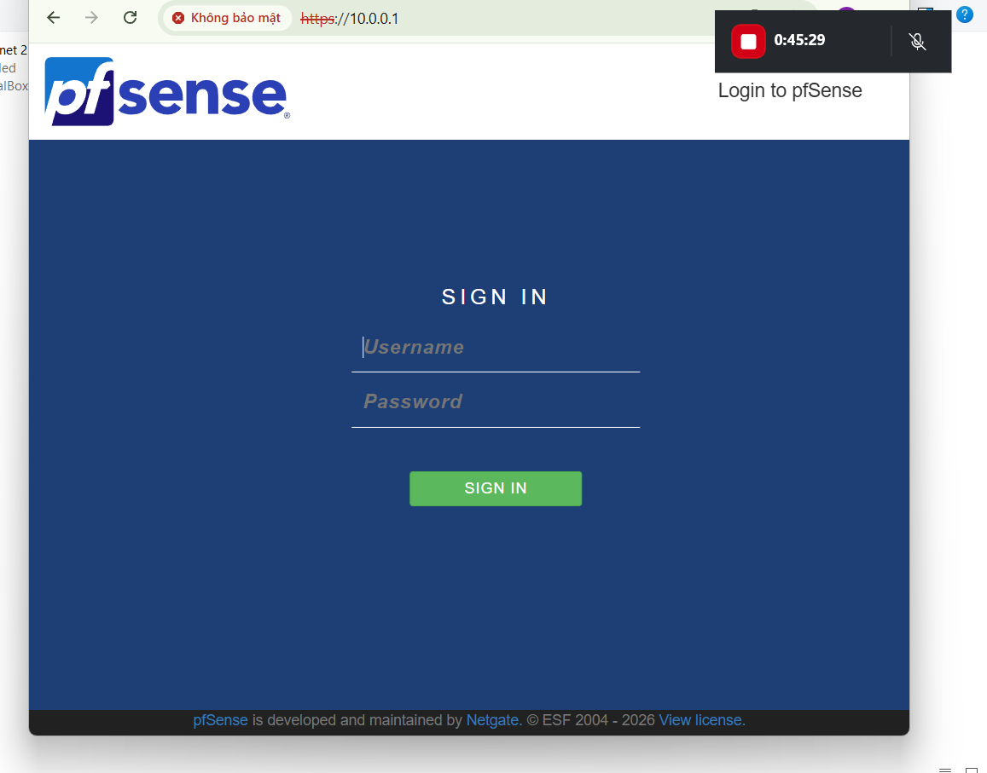
Hình 10. Trang đăng nhập WebGUI pfSense tại https://10.0.0.1.
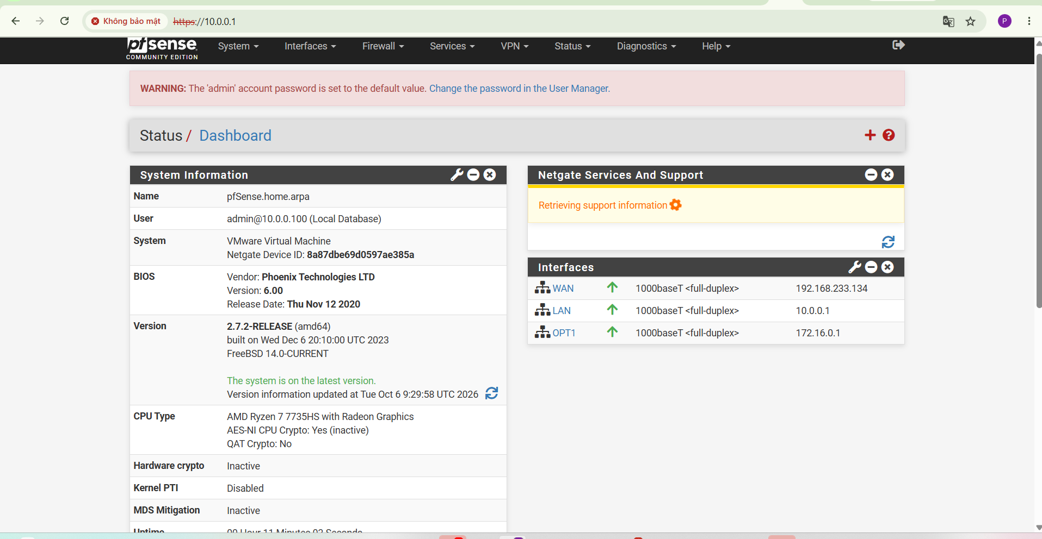
Hình 11. Dashboard pfSense hiển thị WAN 192.168.233.134, LAN 10.0.0.1 và OPT1 172.16.0.1.

8. Gán OPT1 thành DMZ
Card mạng thứ ba em2 được gán thành OPT1. Sau đó interface được Enable, đổi Description thành DMZ, chọn Static IPv4 và đặt địa chỉ 172.16.0.1/16; không khai báo Upstream Gateway cho DMZ.
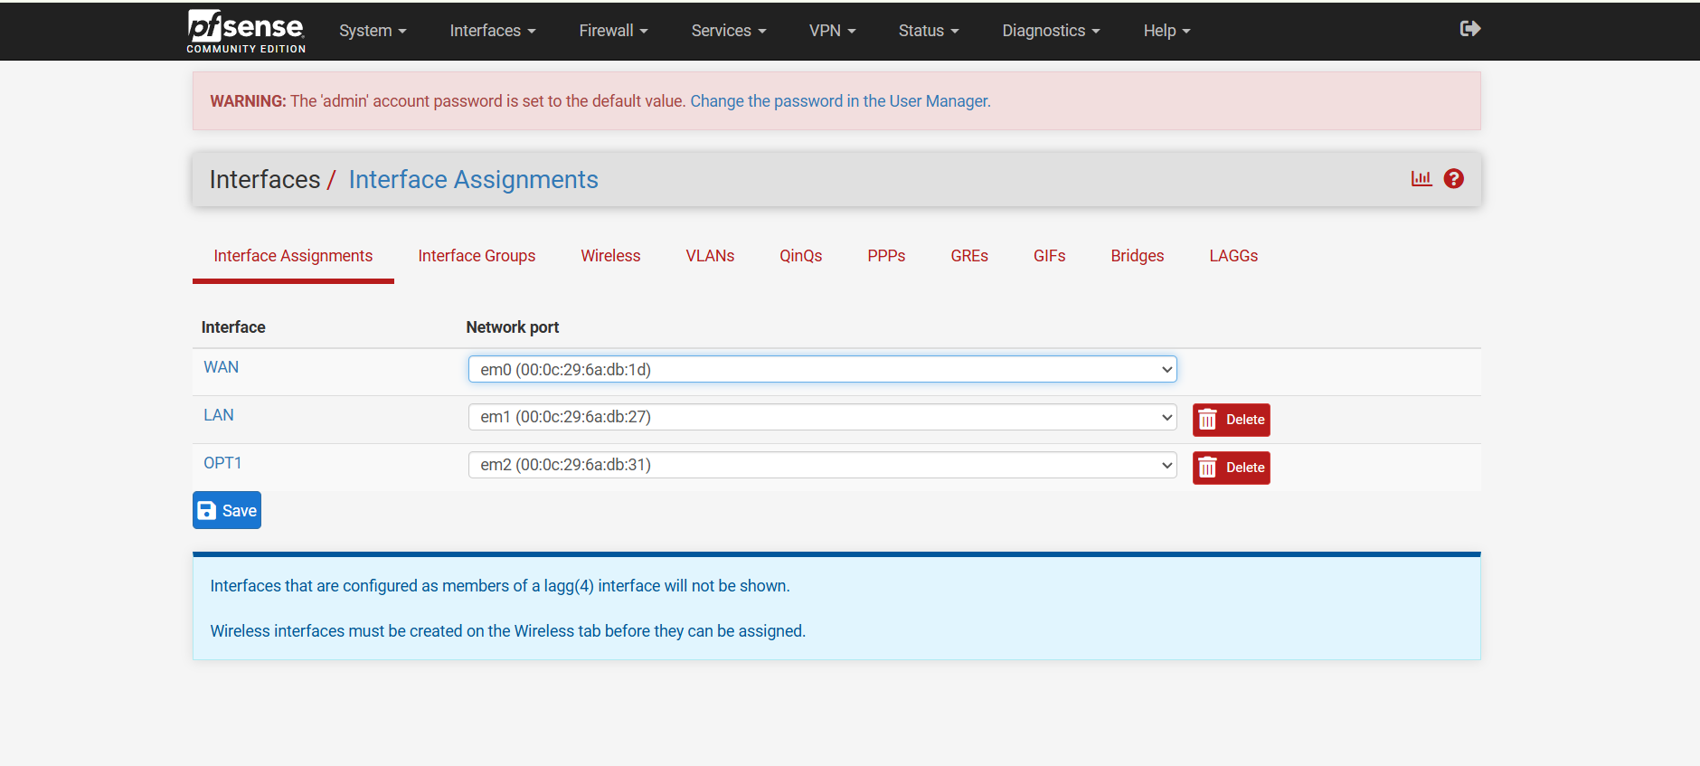
Hình 12. Gán ba interface WAN, LAN và OPT1 trong pfSense.
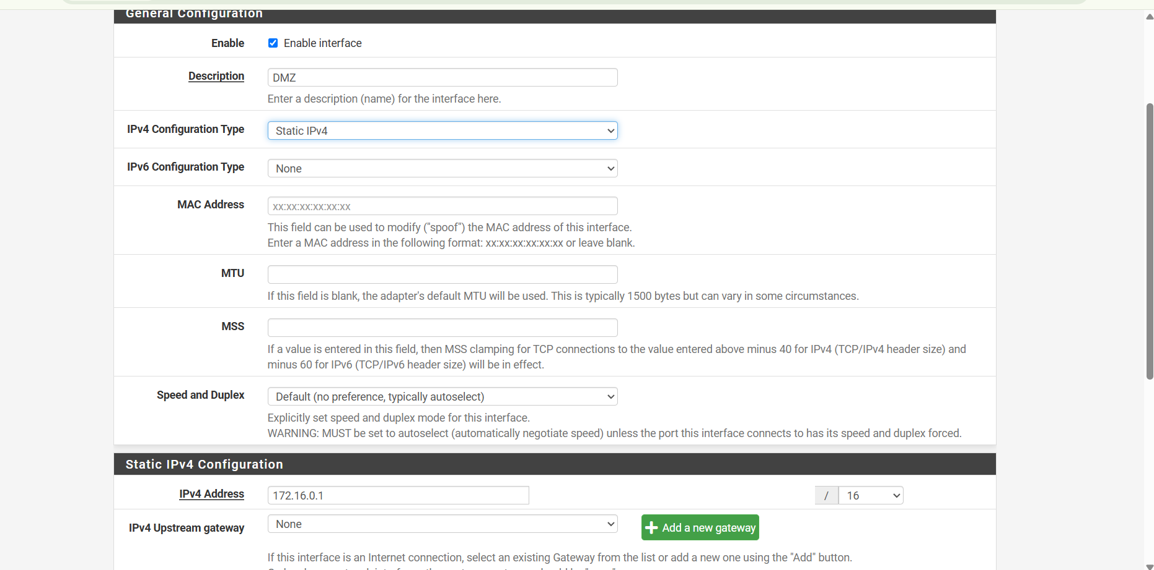
Hình 13. Cấu hình interface DMZ với địa chỉ tĩnh 172.16.0.1/16.

9. Kiểm tra Outbound NAT
Outbound NAT được đặt ở chế độ Hybrid. pfSense vẫn duy trì các Automatic Rules cho các mạng nội bộ, bao gồm LAN 10.0.0.0/8 và DMZ 172.16.0.0/16. NAT cho phép chuyển đổi địa chỉ khi lưu lượng nội bộ đi qua WAN; việc cho phép hoặc chặn lưu lượng vẫn do firewall rule quyết định.
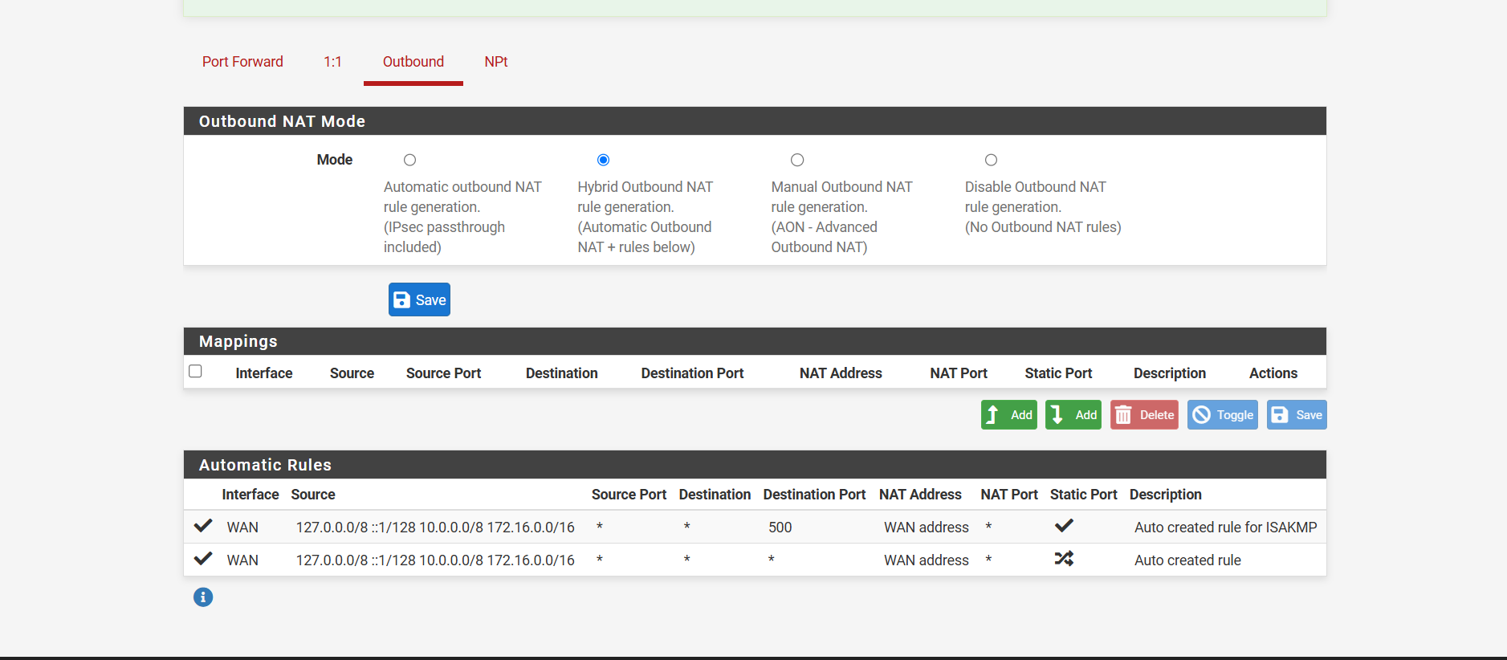
Hình 14. Hybrid Outbound NAT và các Automatic Rules cho LAN/DMZ.

C. BÀI TẬP FIREWALL THEO TÌNH HUỐNG
Các tình huống dưới đây trình bày đúng cấu hình, thứ tự rule và tiêu chí kiểm thử của Lab 5. Trước mỗi tình huống cần Disable rule thừa, Apply Changes và Reset States để tránh state cũ làm sai kết quả.

1. Tình huống 1 - Chặn ICMP nhưng vẫn cho phép Web/DNS
Thứ tự | Action | Protocol | Source | Destination / Port
1 | Block | ICMP | LAN net | Any
2 | Pass | TCP/UDP | LAN net | Any - 53
3 | Pass | TCP | LAN net | Any - 80, 443

Kết quả: ping 8.8.8.8 thất bại do ICMP bị chặn; truy vấn DNS trực tiếp và truy cập HTTPS vẫn thành công. Rule Block ICMP phải nằm trên các rule Pass và không được bật lại rule Pass LAN net → Any trong lúc kiểm thử.

2. Tình huống 2 - Chỉ cho một host cụ thể ra Internet
Thứ tự | Action | Protocol | Source | Destination
1 | Pass | Any | 10.0.0.2 | Any
2 | Block | Any | LAN net | Any

Kết quả mong đợi: Domain Controller 10.0.0.2 ping 8.8.8.8 thành công, trong khi LAN-Test 10.0.0.3 bị chặn. Rule Pass cho host cụ thể phải nằm trên rule Block toàn bộ LAN.

3. Tình huống 3 - Cô lập DMZ khỏi LAN
Thứ tự | Action | Protocol | Source | Destination
1 | Block | Any | DMZ net | LAN net
2 | Pass | Any | DMZ net | Any

Kiểm thử phải có hai giai đoạn. Baseline: chỉ bật Pass DMZ net → Any và ping từ DMZ-Web 172.16.0.2 tới DC 10.0.0.2 phải thành công. Sau đó thêm Block DMZ net → LAN net ở trên, Apply Changes và Reset States; ping mới tới 10.0.0.2 phải thất bại, trong khi DMZ vẫn có thể ra Internet nếu rule Pass và DNS được cấu hình đúng.

4. Tình huống 4 - Port Forward WAN → DMZ
Thông số | Giá trị
Interface | WAN
Protocol | TCP
Destination | WAN address
Destination Port | 8080
Redirect target IP | 172.16.0.2
Redirect target port | 80
Filter rule association | Add associated filter rule

Kết quả mong đợi: khi IIS trên DMZ-Web hoạt động, truy cập http://<IP-WAN-pfSense>:8080 từ phía WAN sẽ được chuyển tiếp đến 172.16.0.2:80 và hiển thị trang IIS. Dịch vụ công khai được đặt ở DMZ thay vì mở trực tiếp vào LAN.

5. Tình huống 5 - Bật logging và đọc Firewall Log
Bật tùy chọn ghi log cho rule Block quan trọng, tạo lưu lượng chắc chắn bị chặn, sau đó vào Status → System Logs → Firewall. Log giúp xác định interface, nguồn, đích, protocol/port và rule đã xử lý gói tin. Nếu không thấy log, cần kiểm tra rule Block đã bật ghi log hay chưa và đối chiếu Diagnostics → States.

D. TRẢ LỜI CÂU HỎI LAB 5
1. Phân biệt vai trò của NAT và firewall rule trong mô hình.
Trả lời: NAT có nhiệm vụ chuyển đổi địa chỉ/port giữa các mạng, ví dụ chuyển địa chỉ nguồn của LAN/DMZ thành địa chỉ WAN khi ra Internet hoặc chuyển tiếp một port WAN vào máy chủ DMZ. Firewall rule quyết định lưu lượng nào được phép đi qua hoặc bị chặn dựa trên interface, protocol, địa chỉ nguồn/đích và port. Vì vậy NAT không thay thế firewall rule: có NAT nhưng không có rule Pass phù hợp thì lưu lượng vẫn có thể bị chặn.
2. Vì sao nên tách máy chủ Web/Mail/FTP vào DMZ thay vì đặt trong LAN?
Trả lời: Các máy chủ Web/Mail/FTP thường phải nhận kết nối từ bên ngoài nên có mức phơi nhiễm cao hơn. Đặt chúng trong DMZ tạo một vùng mạng tách biệt với LAN, cho phép chỉ mở những dịch vụ thật sự cần thiết và chặn truy cập trực tiếp từ DMZ vào mạng nội bộ. Nếu máy chủ DMZ bị xâm nhập, việc cô lập này giúp giảm khả năng kẻ tấn công di chuyển ngang vào Domain Controller và các máy LAN.
3. Nếu rule Block nằm dưới một rule Pass tổng quát thì kết quả có thể như thế nào?
Trả lời: pfSense xử lý các rule trên interface theo thứ tự từ trên xuống và áp dụng rule khớp trước. Nếu một rule Pass tổng quát như LAN net → Any nằm phía trên, lưu lượng sẽ được cho phép ngay tại rule đó; rule Block bên dưới sẽ không còn cơ hội xử lý các gói tin đã khớp. Vì vậy rule cụ thể cần được đặt đúng thứ tự, thường rule Block cụ thể nằm trên rule Pass rộng.
4. Muốn chặn ping nhưng vẫn cho truy cập web, cần cấu hình các rule nào?
Trả lời: Có thể cấu hình theo thứ tự: (1) Block ICMP từ LAN net tới Any; (2) Pass DNS TCP/UDP port 53 để phân giải tên; (3) Pass TCP port 80 và 443 để truy cập HTTP/HTTPS. Đồng thời phải Disable rule Pass LAN net → Any quá rộng và Reset States sau khi thay đổi để kết quả kiểm thử phản ánh đúng ruleset mới.
5. Logging của firewall giúp ích gì trong xử lý sự cố?
Trả lời: Firewall logging cho biết gói tin nào bị chặn hoặc được xử lý bởi rule nào, kèm thời gian, interface, địa chỉ nguồn/đích, protocol và port. Nhờ đó có thể kiểm tra thứ tự rule, xác định vì sao một kết nối không đi qua, phân biệt lỗi firewall với lỗi dịch vụ/DNS/routing và phục vụ việc theo dõi, kiểm tra sau sự cố.
6. Nêu ít nhất ba biện pháp hardening cho pfSense trong mô hình này.
Trả lời: Có thể áp dụng: (1) đổi ngay mật khẩu admin mặc định và dùng mật khẩu mạnh; (2) chỉ cho phép quản trị WebGUI/SSH từ mạng quản trị tin cậy, ưu tiên HTTPS và tắt SSH nếu không dùng; (3) cập nhật pfSense lên phiên bản còn được hỗ trợ khi triển khai thực tế, không dùng bản lab cũ cho hệ thống Internet-facing; (4) áp dụng nguyên tắc tối thiểu quyền, chỉ mở port cần thiết và chặn DMZ truy cập LAN; (5) tắt interface/dịch vụ không sử dụng; (6) bật logging cho các rule quan trọng, theo dõi log và sao lưu cấu hình định kỳ.

E. KẾT LUẬN
Qua Lab 5, mô hình pfSense đã được thiết lập với ba vùng WAN, LAN và DMZ; Windows Server trong LAN có thể quản trị và kiểm thử kết nối; interface DMZ và Outbound NAT đã được cấu hình. Các tình huống firewall cho thấy vai trò của thứ tự rule, state, NAT và logging trong việc kiểm soát lưu lượng. Khi triển khai thực tế cần tiếp tục hardening hệ thống, giới hạn quyền truy cập quản trị và sử dụng phiên bản pfSense còn được hỗ trợ.

F. TÀI LIỆU THAM KHẢO
- Tài liệu Lab 5 - Thiết lập mô hình tường lửa pfSense do giảng viên cung cấp.
- Netgate, pfSense Documentation.
- Microsoft Learn, Active Directory Domain Services on Windows Server.

